附件3：

2024年度

德惠市保障性住房管理中心部门决算

2025年 9 月 20 日

目 录

第一部分 部门概况
一、部门职责
二、机构设置及部门决算单位构成
第二部分 2024年度部门决算表
一、收入支出决算总表
二、收入决算表
三、支出决算表
四、财政拨款收入支出决算总表
五、一般公共预算财政拨款支出决算表
六、一般公共预算财政拨款基本支出决算表
七、政府性基金预算财政拨款收入支出决算表
八、国有资本经营预算财政拨款支出决算表
九、财政拨款“三公”经费支出决算表
十、部门预算项目支出绩效自评表
第三部分 2024年度部门决算情况说明
一、收入支出决算总体情况说明
二、收入决算情况说明
三、支出决算情况说明
四、财政拨款收入支出决算总体情况说明
五、一般公共预算财政拨款支出决算情况说明
六、一般公共预算财政拨款基本支出决算情况说明
七、政府性基金预算财政拨款收入支出决算情况说明
八、国有资本经营预算财政拨款支出决算情况说明
九、财政拨款“三公”经费支出决算情况说明
十、预算绩效管理情况说明
十一、其他重要事项情况说明
第四部分 名词解释

第一部分 部门概况

一、部门职责
一、单位职责
德惠市保障性住房管理中心的主要职责是：负责廉租住房的购建、维修管理、租赁住房补貼管理工作、经济适用住房项目前期准备和销售代理服务工作。
- 机构设置
综合办公室职责：
1、负责及时做好上令下行、下情上报工作，对各方信息、资料、情况进行收集和综合分析，为领导决策提供依据。
2、负责中心的人事劳资工作。
3、负责中心的行政管理及文秘工作，做好中心行政制度的建立和管理，做好行政文件的起草、审核等工作，做好中心内外文件的收发、批转、归档、保管和机要保密工作，管理好中心印鉴和介绍信。
4、负责上级主管科室下达的各类文件的承办、落实工作，做好信息反馈，上报材料等工作。
5、负责组织、参加中心有关行政办公会议，并贯彻、督促、落实会议决议，并将办理情况及时反馈给领导。
6、负责中心内外宣传、联络，做好与政府、上级有关科室、友邻和同行业单位的友好联系工作。
7、负责党务、纪检、工会、共青团、企管、精神文明建设、信访接待、计划生育、综合治理、武装、统战等工作。
8、负责固定资产、办公设备及相应设施的保管使用和维修工作；负责办公用品、劳保护具的管理工作。
9、负责中心车辆、消防、安全管理和环境卫生工作。
10、负责安排职工食宿，组织开展积极向上的文体活动，丰富职工的业余文化生活。
11、负责做好中心领导交办的其他工作。
财务岗位设置在行政办公室内，具体职责：
1、中心财务是中心进行会计核算和实施内部会计监督的主体；
2、会计核算必须遵循会计信息质量要求原则，如实反映财务状况和经营成果，做到内容真实、数字准确、资料可靠；
3、会计核算的内容包括:款项和有价证券的收付；财务的收发、增减和使用；债权债务的发生和结算；资本的增减；收入、支出、费用、成本的计算；财务成果的计算和处理；需要办理会计手续、进行会计核算的其他事项；
4、财务对违反《会计法》和国家统一的会计制度规定的会计事项，有权拒绝办理或者按照职权纠正；发现会计账簿记录与实物、款项及有关资料不相符的，按照国家统一的会计制度规定有权自行处理；无权处理的，应当立即向中心主任报告，请求查明原因，做出处理；
5、根据国家统一的会计制度、法律和法规的要求，结合中心具体情况，建立、健全中心的内部财务管理制度；
6、制定财务工作计划并分析计划的执行情况，提出改善经营管理的具体措施和建议；
7、审查或参与中心经济合同、协议及其他文件的拟订、签订并监督其执行情况；
8、办理其他相关财务业务；
住房保障科职责：
1、负责建立保障性住房困难家庭档案，拟定年度廉租住房、公共租赁住房保障计划。
2、负责廉租住房、公共租赁住房保障申请家庭的审核准入，对符合保障条件的家庭实施保障
3、负责年度廉租住房的分配入住和租赁补贴的发放。
4、负责归集管理理保障性住房建设和双困家庭住房补贴档案、公共租赁住房信息系统数据维护、上报、统计、接受、公示、信息比对工作。
5、公共租赁住房的合同签订。
6、核对开具房改证明。
住房管理科职责：
- 负责公共租赁住房租金收缴。
- 保障性住房待遇资格获得前的入户核查工作以及保障居民信息核查工作。
- 非保障家庭的清退、诉讼、以及信访接待工作。
- 保障性住房宣传教育工作。
- 保障小区建设安全、维修、维护管理工作。
6、负责公共租赁住房的房源规划、筹集等工作。

第二部分 2024年度部门决算表

- 收入支出决算总表
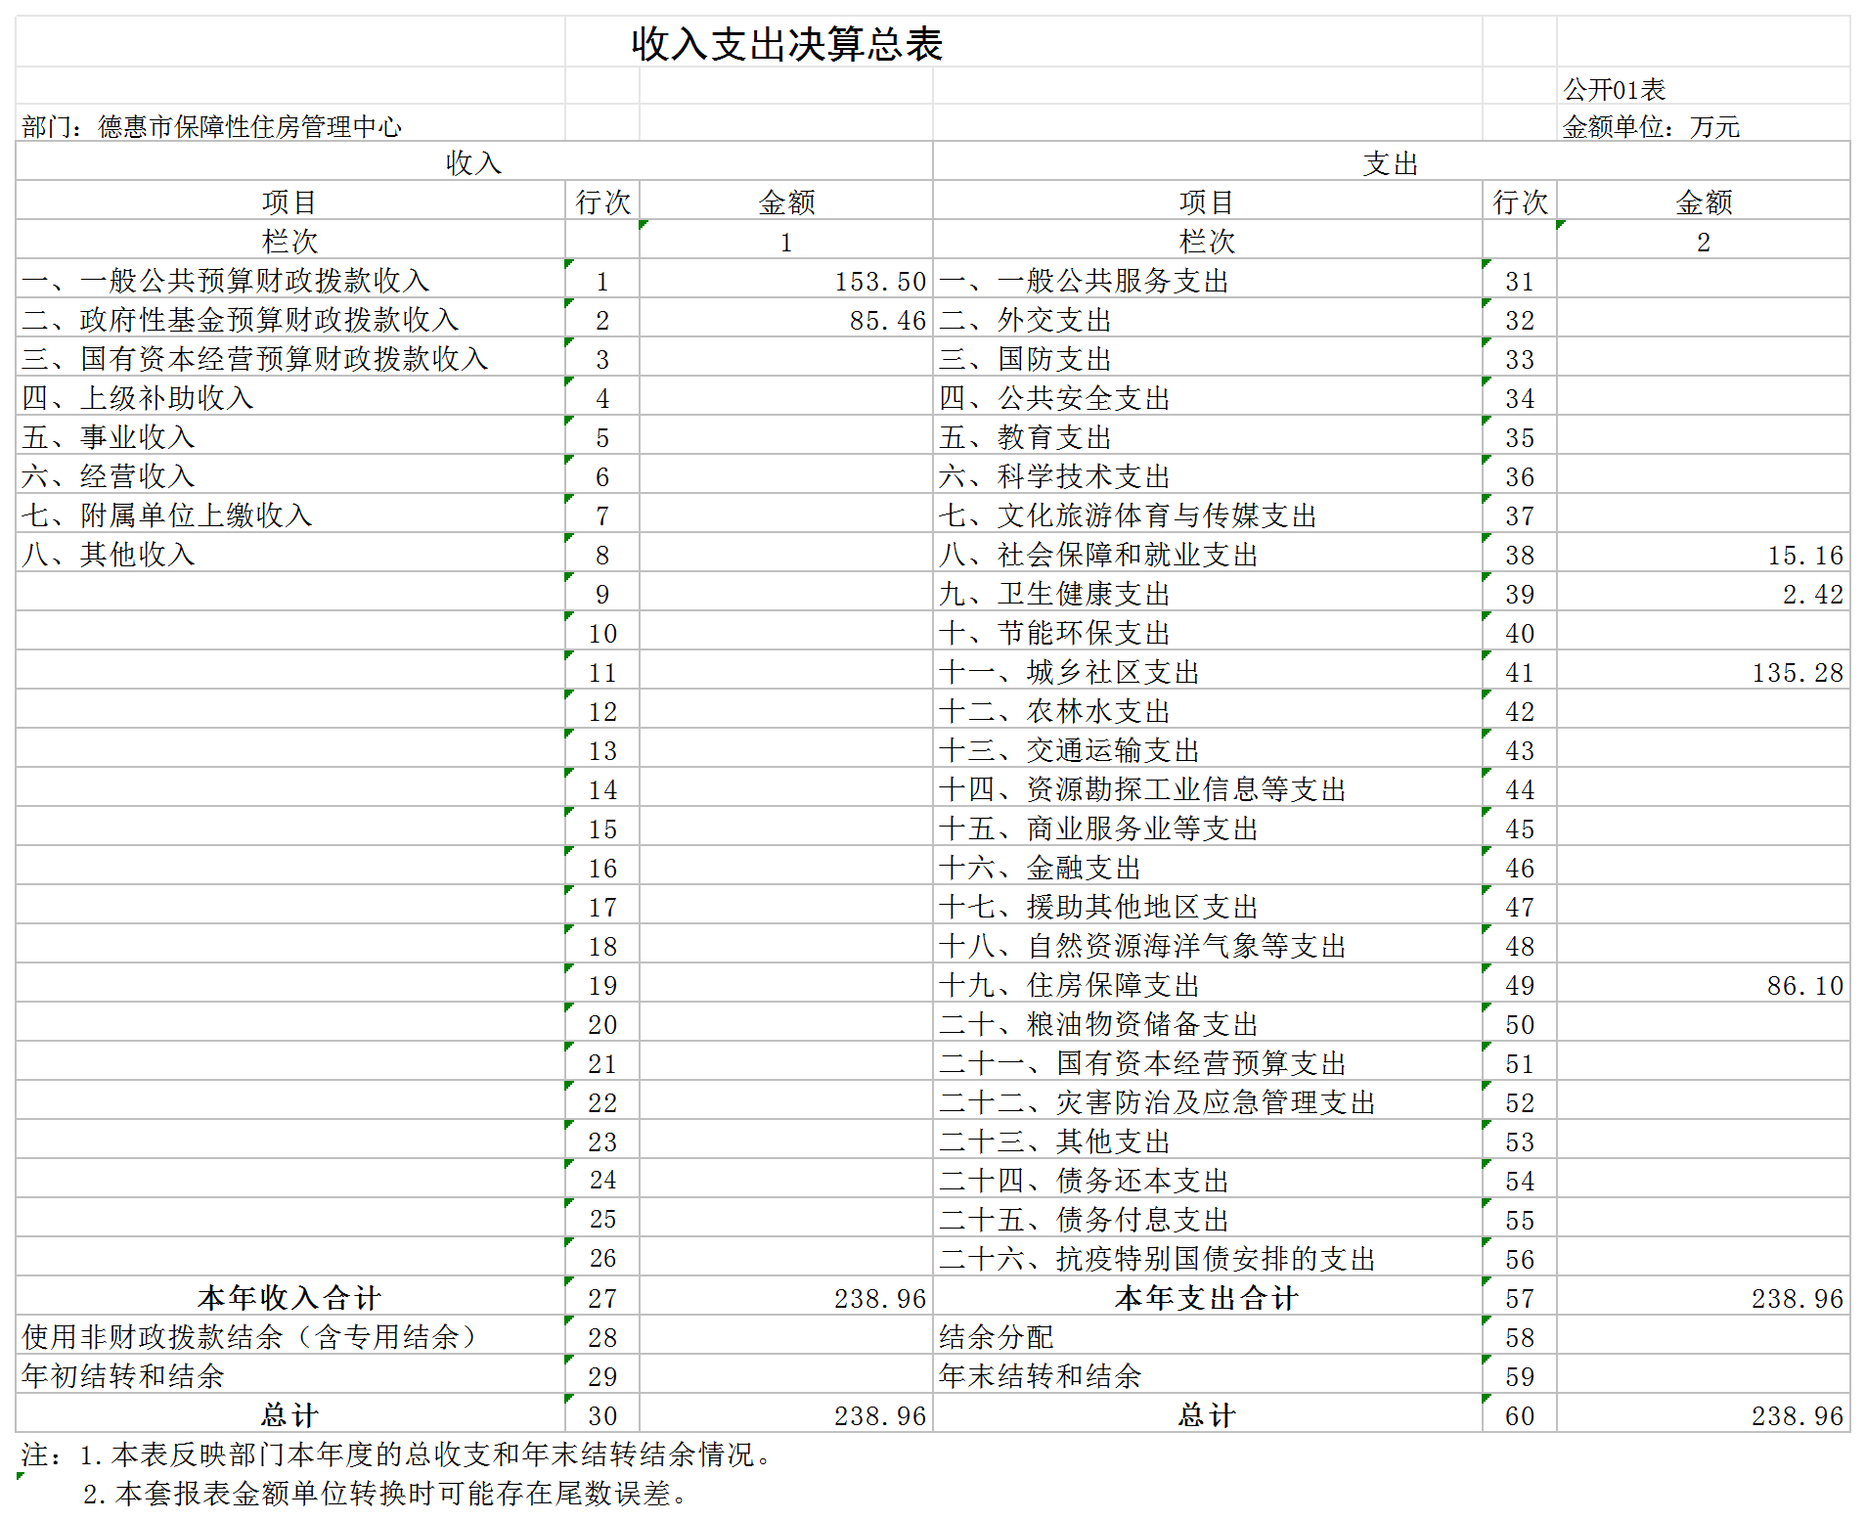

二、收入决算表
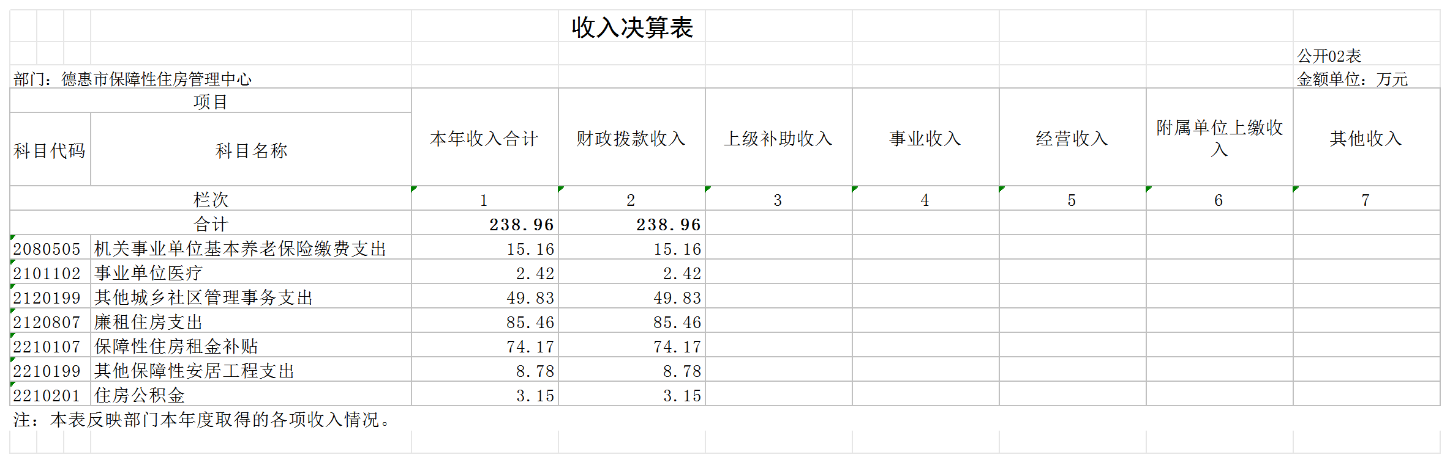
注：本表反映部门本年度取得的各项收入情况。

三、支出决算表
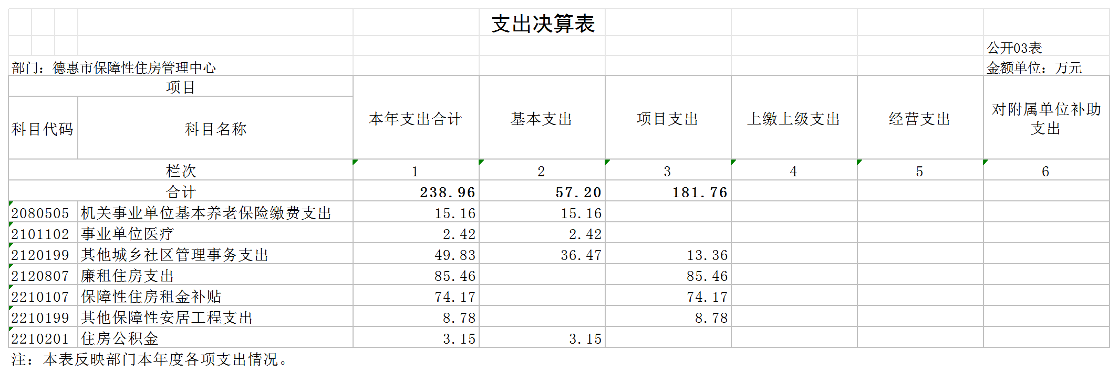
注：本表反映部门本年度各项支出情况。
四、财政拨款收入支出决算总表
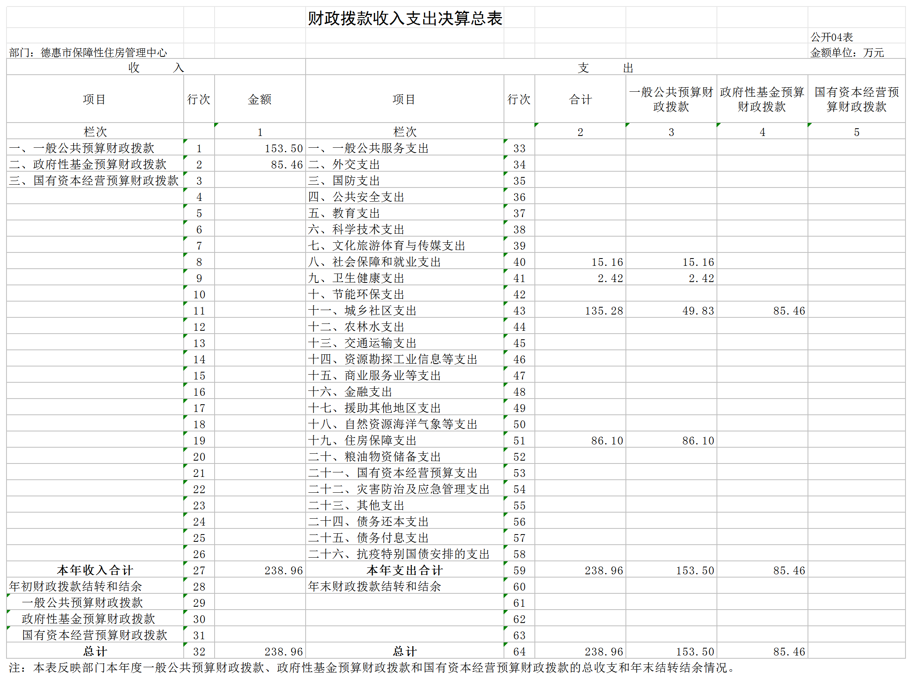

五、一般公共预算财政拨款支出决算表
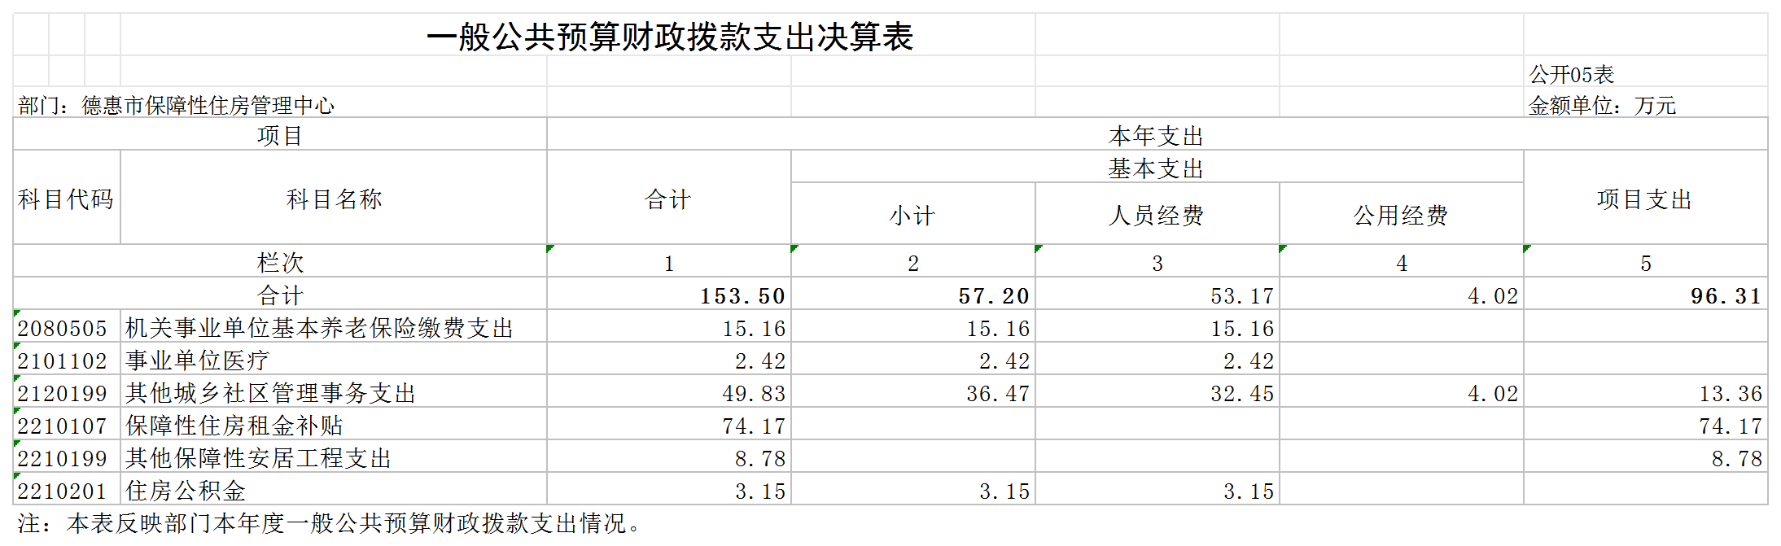

六、一般公共预算财政拨款基本支出决算表
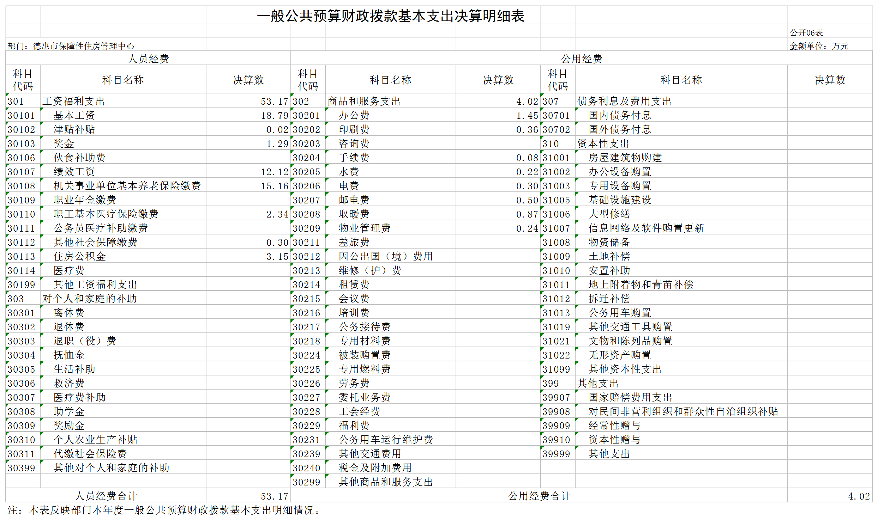
- 政府性基金预算财政拨款收入支出决算表
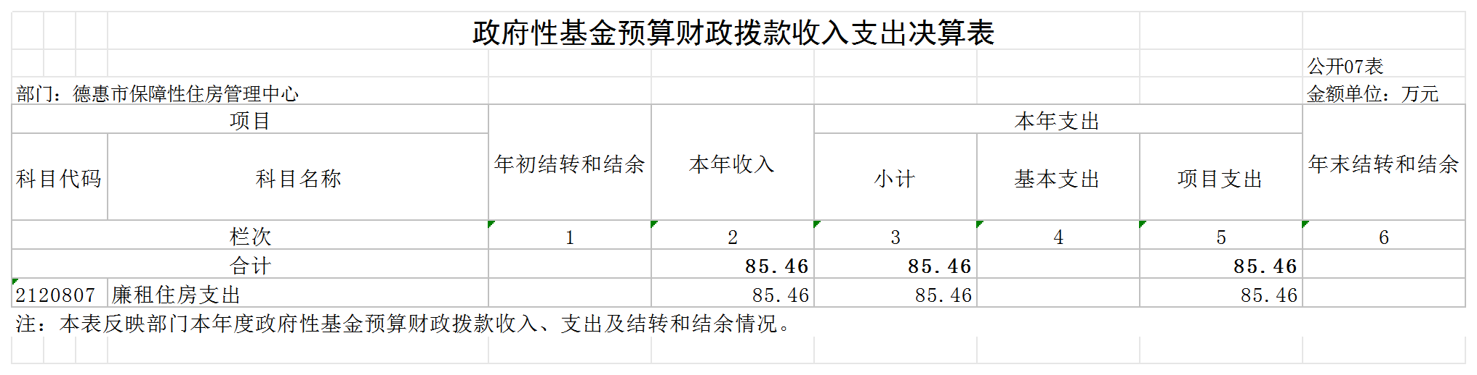

八、国有资本经营预算财政拨款支出决算表
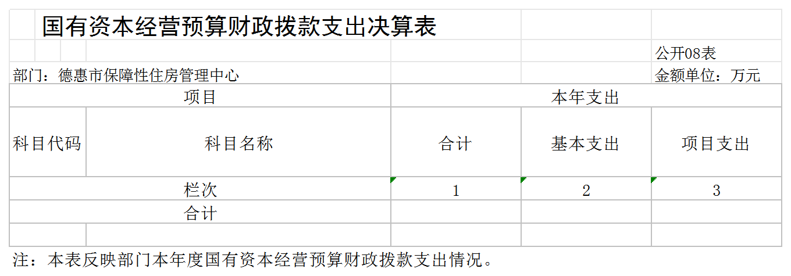
九、财政拨款“三公”经费支出决算表
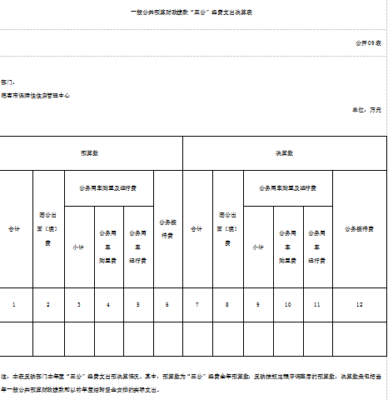

十、部门预算项目支出绩效自评表
2024年度本单位本年度无项目支出绩效自评。
- 绩效评价结果应用
2024年度本单位本年度无项目绩效评价结果应用。

第三部分 2024年度部门决算情况说明

一、收入支出决算总体情况说明
2024年度收、支总计均为238.96万元。与2023年相比，收支均减少38.16万元，下降13.77%，收支减少的主要原因是2024年退出家庭购楼款减少。
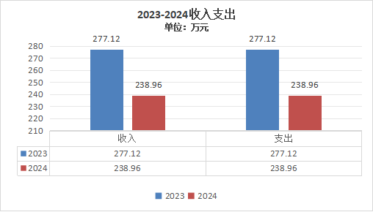

二、收入决算情况说明
本年收入合计 238.96万元，其中：财政拨款收入 238.96万元，占100 %。
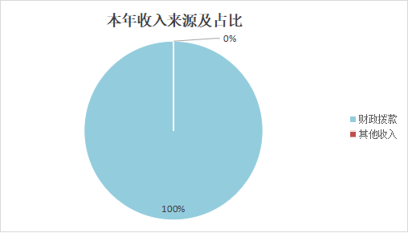

三、支出决算情况说明
本年支出合计238.96万元，其中：基本支出57.20万元，占23.94%；项目支出181.76万元，占76.06 %；基本支出中，人员经费 53.17万元，占基本支出92.95%；公用经费4.02万元，占基本支出7.05 %。
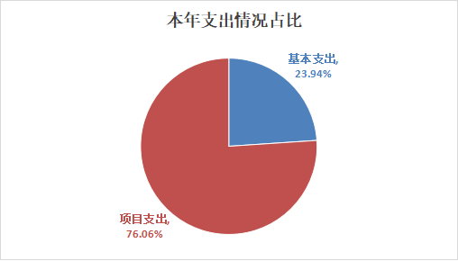

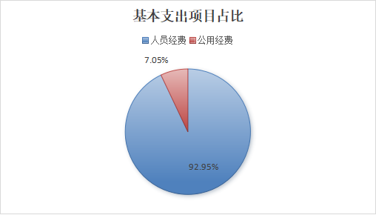
四、财政拨款收入支出决算总体情况说明
2024年度财政拨款收、支总计各238.96万元，与2023年相比，财政拨款收、支各减少38.16万元，下降13.77%。主要原因是2024年保障性住房租金补贴发放及退出家庭购楼款减少。
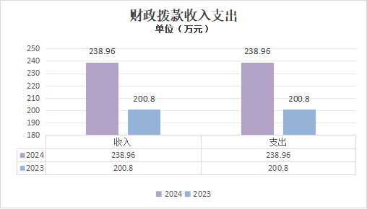

五、一般公共预算财政拨款支出决算情况说明
（一）一般公共预算财政拨款支出决算总体情况
2024年度一般公共预算财政拨款支出 153.50万元，占本年支出合计的64.24 %。与2023年相比，一般公共预算财政拨款支出减少50.26万元，下降24.67%。主要原因2024年保障性住房租金补贴发放减少。
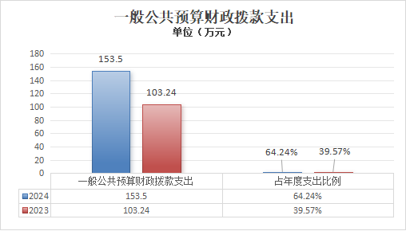
（二）一般公共预算财政拨款支出决算结构情况
2024年度一般公共预算财政拨款支出153.50万元，主要用于以下方面：社会保障和就业（类）支出 15.16万元，占 9.88%；卫生健康（类）支出2.42万元，占1.58 %；城乡社区（类）支出49.83万元，占32.46%；住房保障（类）支出86.10万元，占56.08%。
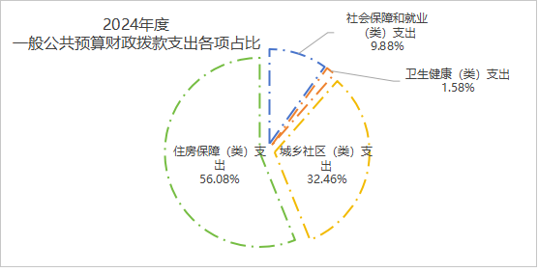

（三）一般公共预算财政拨款支出决算具体情况
2024年度一般公共预算财政拨款支出年初预算为153.70万元，支出决算为 153.50万元，完成年初预算的 99.87%。其中：
- 社会保障和就业（类）行政事业离退休（款）机关事业单位基本养老保险缴费（项）年初预算为 15.2万元，支出决算为 15.16万元，完成年初预算的 99.74 %。
- 卫生健康（类）行政事业单位医疗（款）事业单位医疗（项）年初预算为 2.43万元，支出决算为 2.42 万元，完成年初预算的99.59%。
- 城乡社区支出（类）城乡社区管理事务（款）其他城乡社区管理事务支出（项）年初年初预算为 135.47万元，支出决算为135.28万元，完成年初预算的 99.86%。
- 住房保障支出（类）住房改革支出（款）住房公积金（项）年初预算为 3.15万元，支出决算为 3.15万元，完成年初预算的 100%。
- 住房保障支出（类）保障性安居工程支出（款）保障性住房租金补贴（项）年初预算为74.17万元，支出决算为 74.17万元，完成年初预算的 100%。
- 住房保障支出（类）保障性安居工程支出（款）其他保障性安居工程支出（项）年初预算为8.78万元，支出决算为 8.78万元，完成年初预算的 100 %。
六、一般公共预算财政拨款基本支出决算情况说明
2024年度一般公共预算财政拨款基本支出57.19 万元，其中：人员经费 53.17万元，主要包括：基本工资、津贴补贴、奖金、、绩效工资、机关事业单位基本养老保险缴费、职工基本医疗保险缴费、其他社会保障缴费、住房公积金。
公用经费 4.02万元，主要包括：办公费、印刷费、手续费、水费、电费、邮电费、取暖费、物业管理费。

七、政府性基金预算财政拨款收入支出决算情况说明
2024年度政府性基金预算财政拨款年初结转和结余 0万元；本年收入85.46万元；本年支出 85.46元，年末结转和结余 0万元。支出具体情况如下：
1.国有土地使用权出让收入安排的支出（类）廉租住房支出（款）安置补助（项）年初预算为85.50万元，支出决算为85.46万元，主要用于安置补助（退出家庭购楼款） 完成年初预算的99.95%。
八、国有资本经营预算财政拨款支出决算情况说明
2024年度本单位本年度无国有资本经营预算财政拨款支出。
九、财政拨款“三公”经费支出决算情况说明
（ 一）“三公”经费财政拨款支出决算总体情况说明
2024年度本单位本年度无“三公”经费预算财政拨款支出。
（二）“三公”经费财政拨款支出决算具体情况说明
2024年度本单位本年度无因公出国（境）团组和人数。
2024年度本单位本年度无公务用车和本年度未购置公务用车。
2024年度本单位本年度无公务接待批次和人数。

十、关于2024年度预算绩效管理情况
（一）绩效评价工作开展情况
2024年度本单位本年度无项目支出绩效自评。
- 绩效评价结果应用
2024年度本单位本年度无项目绩效结果应用。
十一、其他重要事项的情况说明
（一）政府采购支出情况
2024年度本单位本年度无安排政府采购经费。
（二）国有资产占用情况
截至2024年12月31日，德惠市保障性住房管理中心共有车辆 0辆，单位价值50万元以上通用设备0台（套）；单位价值100万元以上专用设备0台（套）。

第四部分 名词解释

一、财政拨款收入：指单位从同级财政部门取得的财政预算资金。
二、上级补助收入：指从主管部门和上级单位取得的非财政补助收入。
三、事业收入：指事业单位开展专业业务活动及辅助活动取得的收入。
四、经营收入：指事业单位在专业业务活动及其辅助活动之外开展非独立核算经营活动取得的收入。
五、附属单位上缴收入：指事业单位附属独立核算单位按照有关规定上缴的收入。
六、其他收入：指除上述收入以外的各项收入。包括未纳入财政预算或财政专户管理的投资收益、银行存款利息收入、租金收入、捐赠收入，现金盘盈收入、存货盘盈收入、收回已核销应收及预付款项、无法偿付的应付及预收款项，
七、使用非财政拨款结余：指事业单位使用以前年度积累的非财政拨款结余弥补当年收支差额的金额。
八、年初结转和结余：指单位以前年度尚未完成、结转到本年按有关规定继续使用的资金。
九、结余分配：指事业单位按照会计制度规定缴纳的所得税以及从非财政补助结余提取的职工福利基金、事业基金等。
十、年末结转和结余：指单位按有关规定结转到下年或以后年度继续使用的资金。
十一、基本支出：指单位为保障其机构正常运转、完成日常工作任务而发生的人员支出和公用支出。
十二、项目支出：指单位为完成特定行政任务和事业发展目标在基本支出之外所发生的支出。

